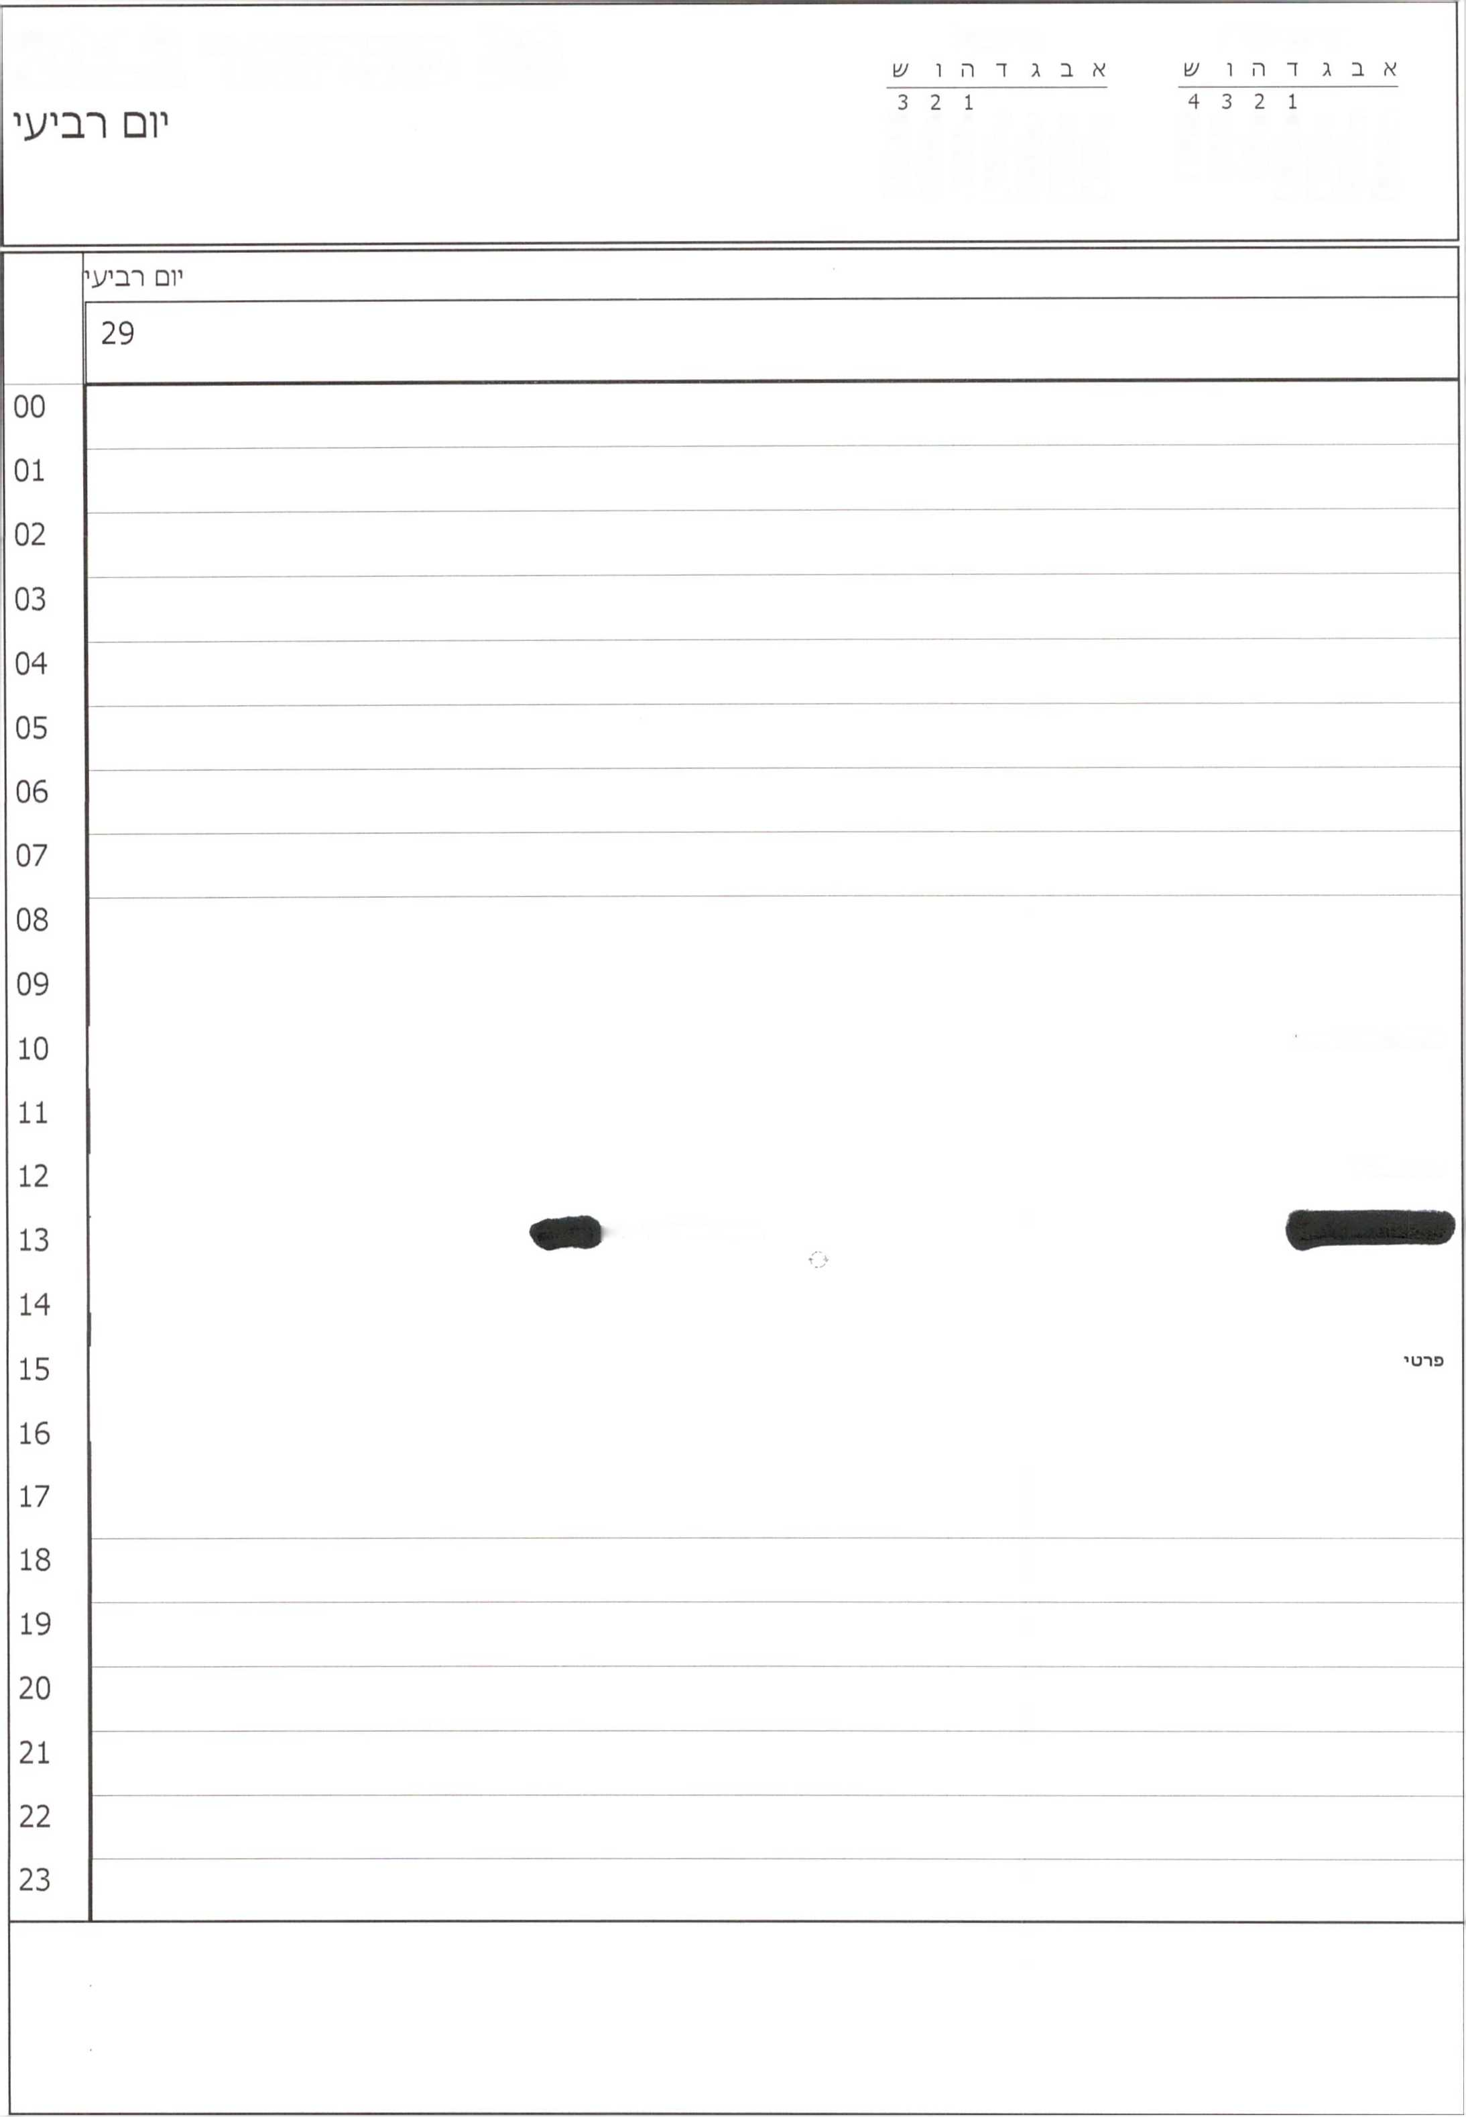

פברואר 2012

מרץ 2012

29 פברואר 2012

11 10 9 8 7 6 5

10 9 8 7 6 5 4

18 17 16 15 14 13 12

17 16 15 14 13 12 11

25 24 23 22 21 20 19

24 23 22 21 20 19 18

29 28 27 26

31 30 29 28 27 26 25

פגי^וה בגן הבוטני

פ.ע. מנב״ל

ביקור בתדמור ־ דמן

|  |  |
| --- | --- |
| פברואר2012 מרץ2012  אבגדהו^! אבגרהוע! 20 13■! 1 ^ ן 2012  1 2 3 4  98765  12 13 14  19 20 21  26 27 28 | |
| 00  01  02  03  04  05  06  07  08  09  10  11  12  13  14  15  16  17  18  19  20  21  22  23 | **יו□ 17ליע1** |
| 28 |
| **פתיחת הועידה לצמיחה ירוקה**  מלוך דיויד אינטרקונטיננטל  **טקס חילופי נ/צויא בית המ/צ1פט העליון**  בית הנשיא  **פרטי**  קראון פלאזיה תל אביב |
|  | |

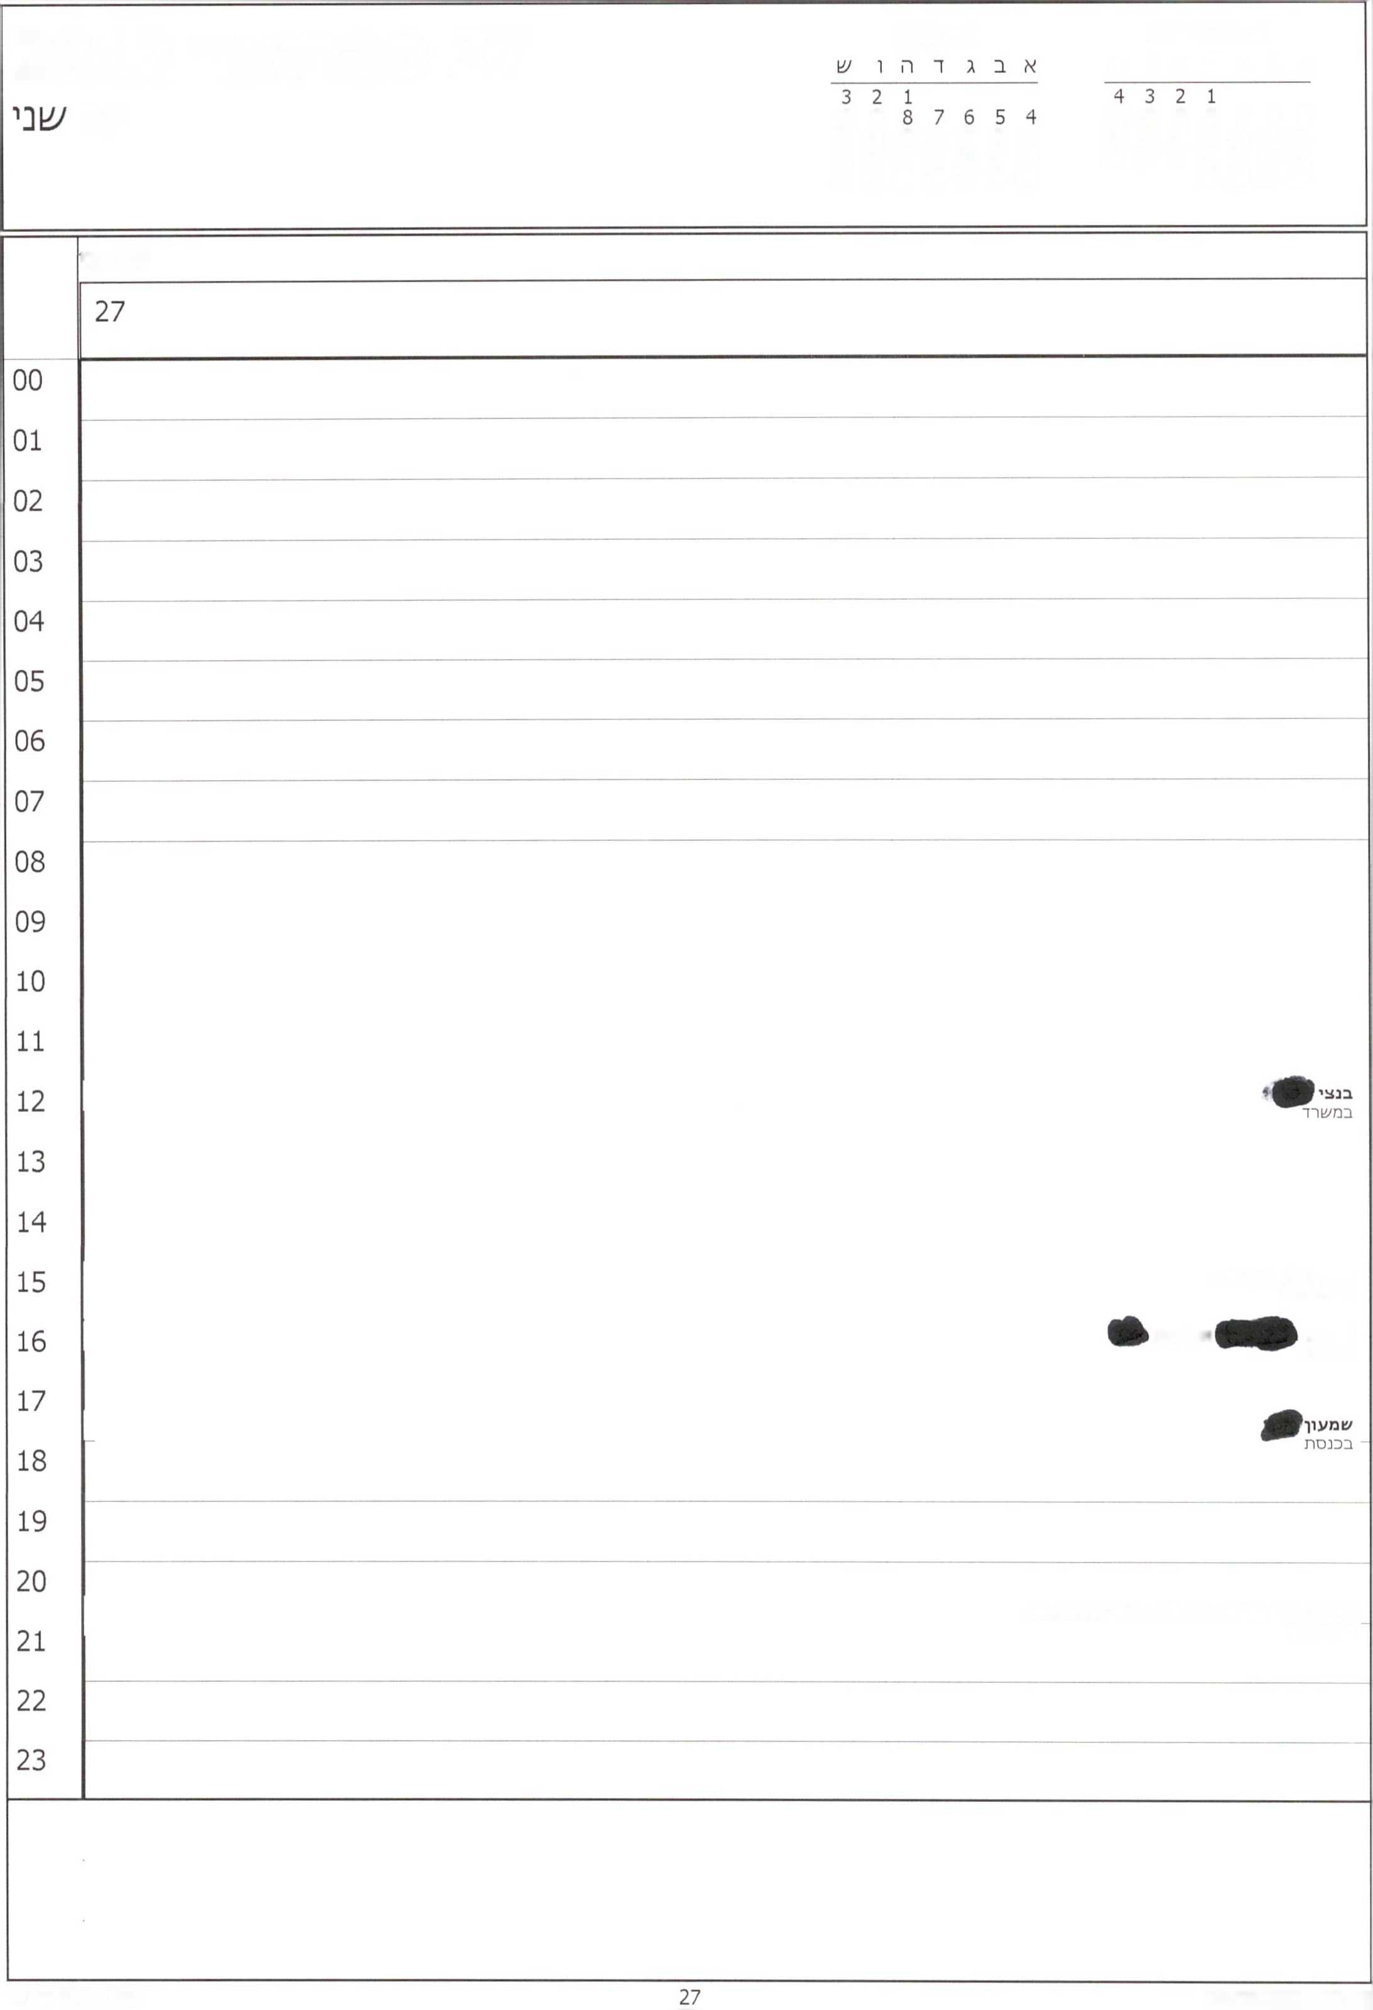

פברואר 2012

מרץ 2012

27 פברואר 2012

א ב ג ד ה ו ש

יום

11 10 9 8 7 6 5

10 9

18 17 16 15 14 13 12

17 16 15 14 13 12 11

25 24 23 22 21 20 19

24 23 22 21 20 19 18

29 28 27 26

31 30 29 28 27 26 25

יום 7!ני

א1כרה למנחם בגין

הר הזיתים

ומלינזה

אורית

בכנסת

אירוע לציון 20 שנה לפטירתו של מנחם בגין

מרכז בגין

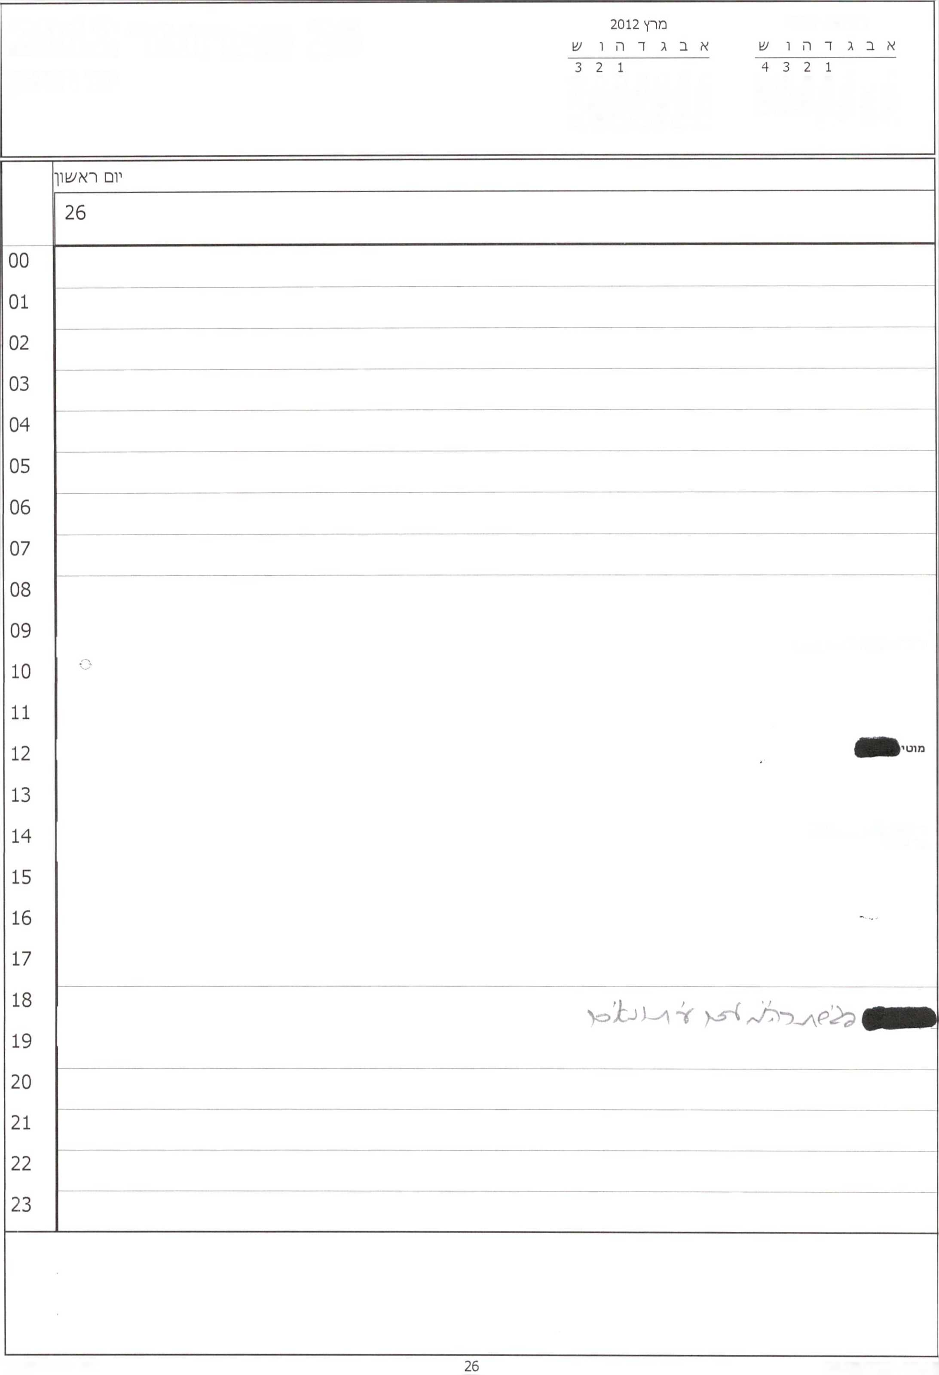

פברואר 2012

26 פברואר 2012

יום רא/^ון־

11 10 9 8 7 6 5

10 9 8 7 6 5 4

18 17 16 15 14 13 12

17 16 15 14 13 12 11

25 24 23 22 21 20 19

24 23 22 21 20 19 18

29 28 27 26

31 30 29 28 27 26 25

עורינו ־ חדר דיונים קבינט

אוכרה ללוי אשבול 1״ל

הר הרצל

|  |  |
| --- | --- |
| **, * * ב ״ ״ * 25 פברואר 2012**  1 2 3 4  98765 10 11  12 13 14 15 16 17 18  19 20 21 22 23 24 25  26 27 28 29 | |
|  | ^בת |
|  | 25 |
| 00 |  |
| 01 |  |
| 02 |  |
| 03 |  |
| 04 |  |
| 05 |  |
| 06 |  |
| 07 |  |
| 08 |  |
| 09 |  |
| 10 |  |
| 11 |  |
| 12 |  |
| 13 |  |
| 14 |  |
| 15 |  |
| 16 |  |
| 17 |  |
| 18 |  |
| 19 |  |
| 20 |  |
| 21 |  |
| 22 |  |
| 23 |  |
|  | |

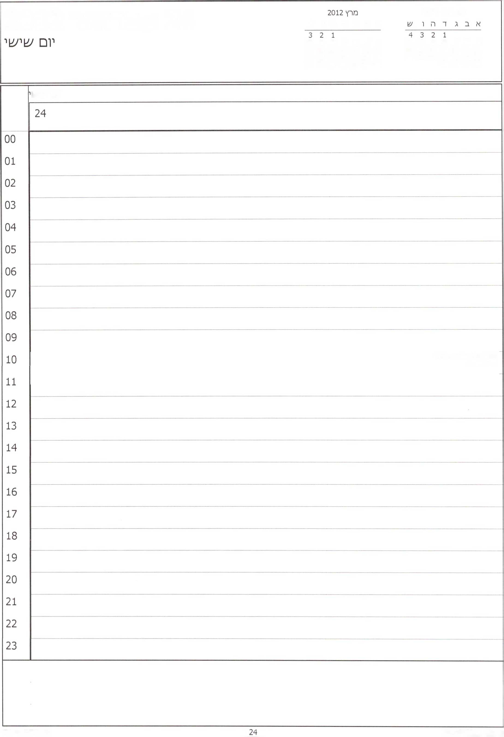

פברואר 2012

24 פברואר 2012

א ב ג ד ה ו ש

11 10 9 8 7 6 5

10 9 8 7 6 5 4

18 17 16 15 14 13 12

17 16 15 14 13 12 11

25 24 23 22 21 20 19

24 23 22 21 20 19 18

29 28 27 26

31 30 29 28 27 26 25

יום ש'ש

אזכרה לאימו של רה״מ

הר המנוחות

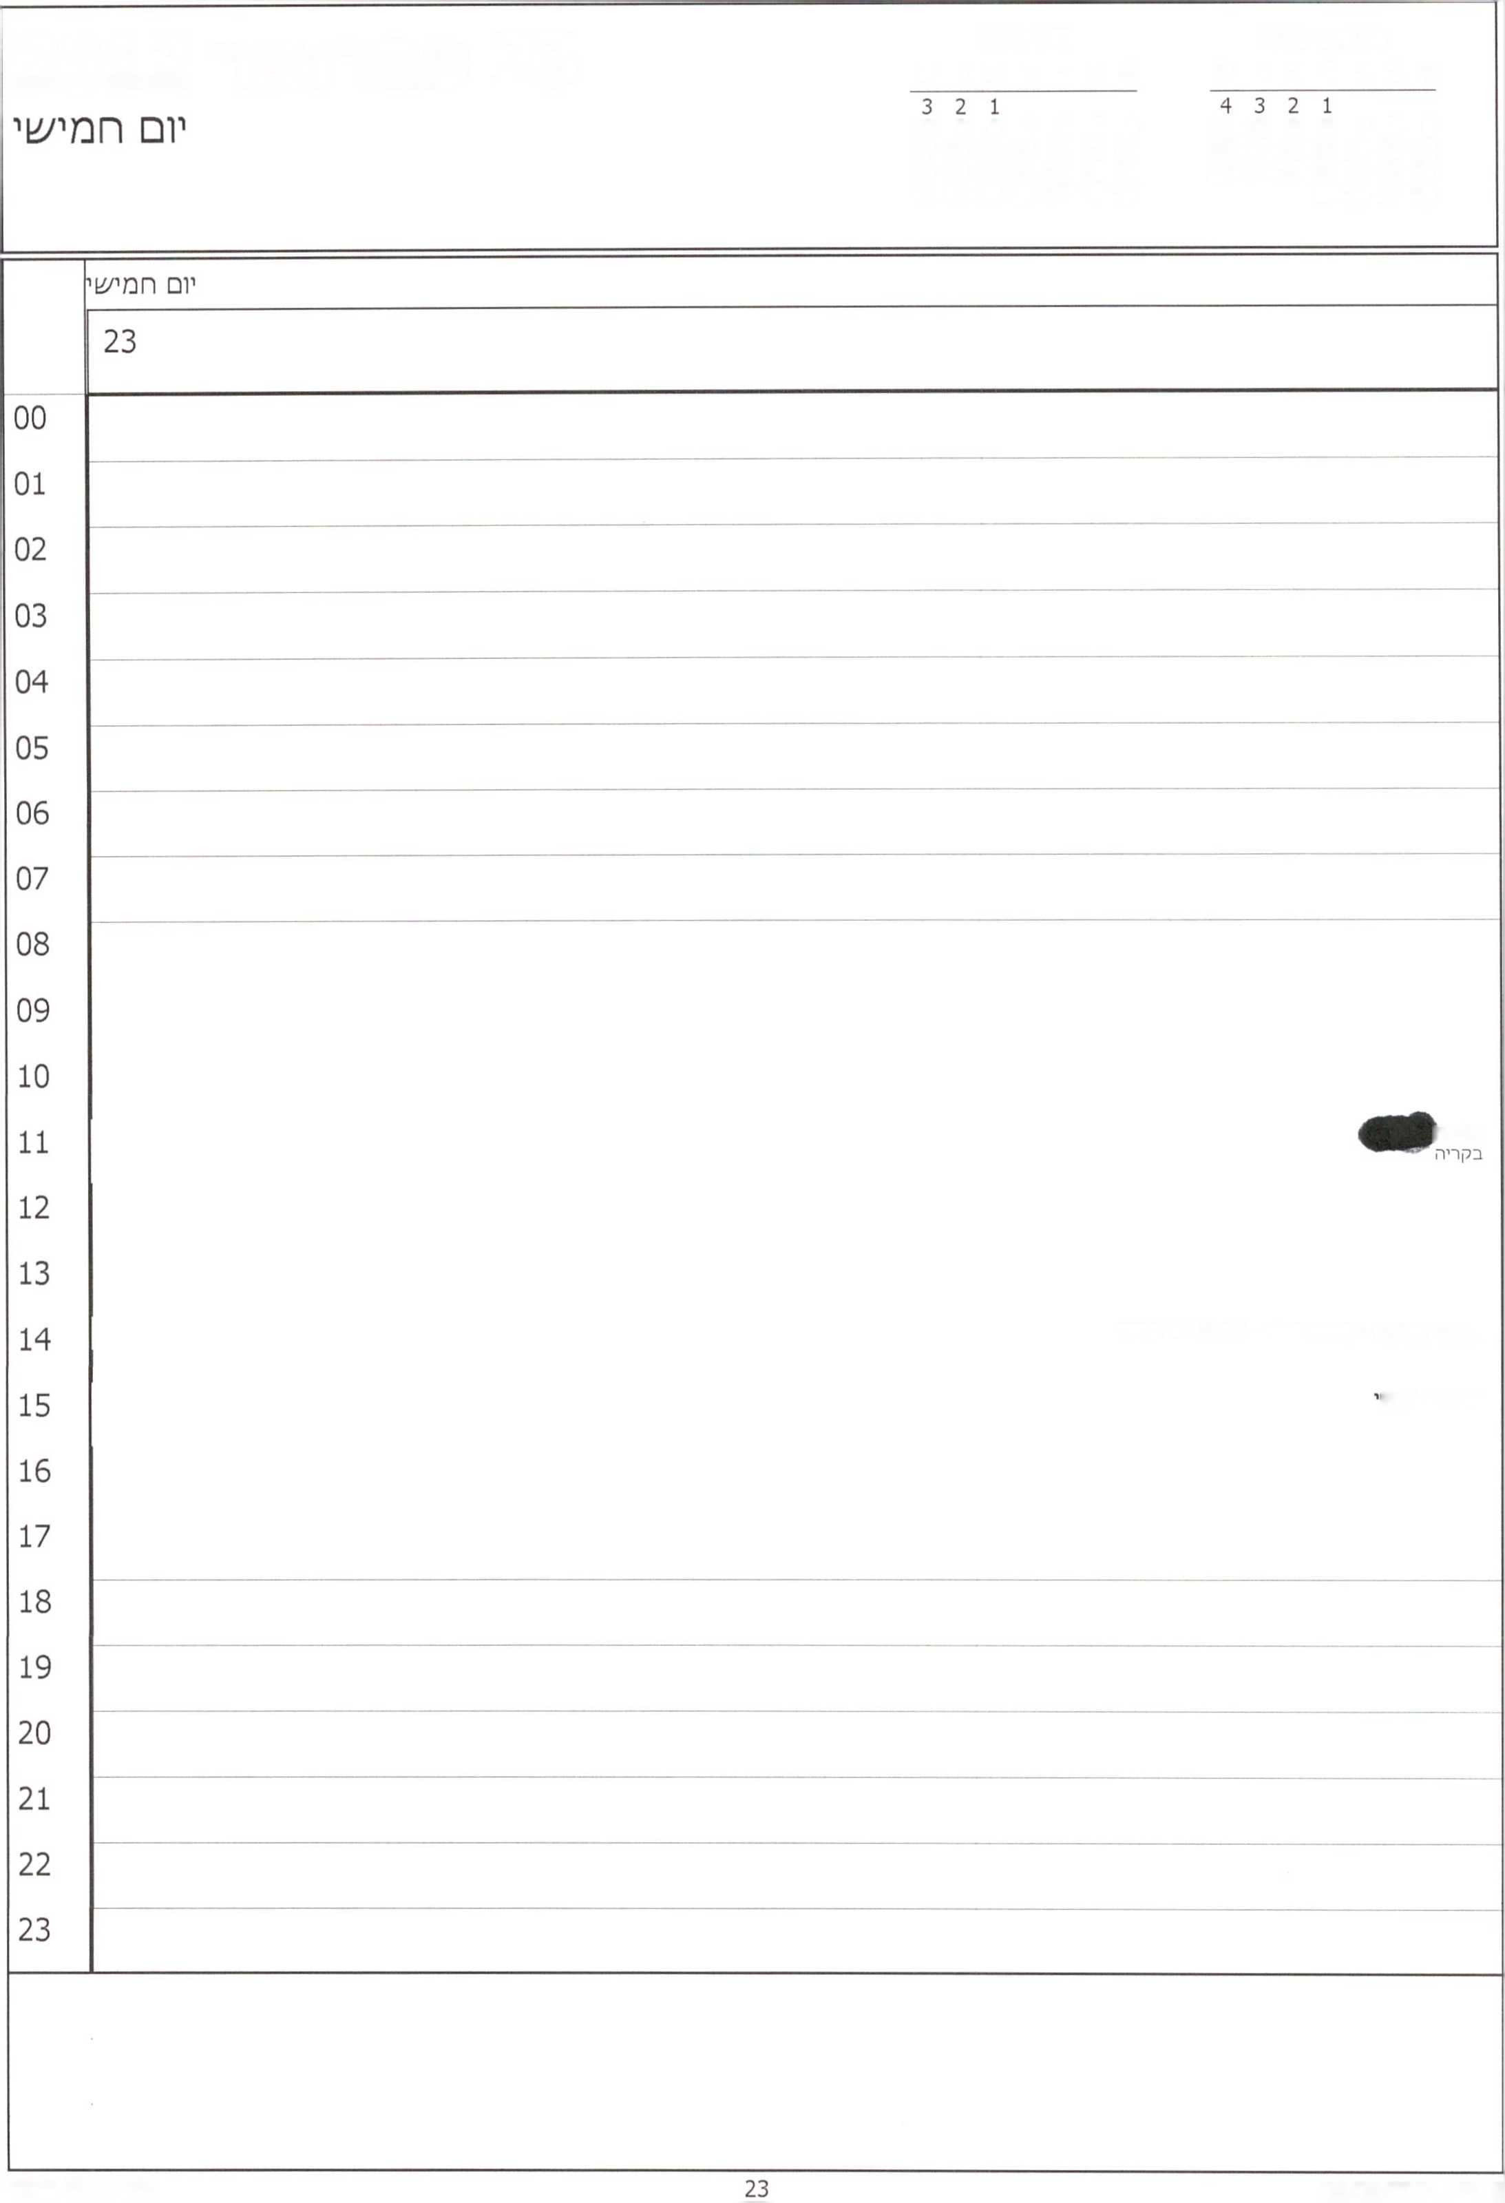

פברואר 2012

מרץ 2012

23 פברואר 2012

א ב ג ד ה 1 ^

א ב ג ד ה ו ש

11 10 9 8 7 6 5

10 9 8 7 6 5 4

18 17 16 15 14 13 12

17 16 15 14 13 12 11

25 24 23 22 21 20 19

24 23 22 21 20 19 18

29 28 27 26

31 30 29 28 27 26 25

אלז־ז־ן

14:00-15:00- ישיבת צוות - לשכה תל אביב

אביהוד רכוק

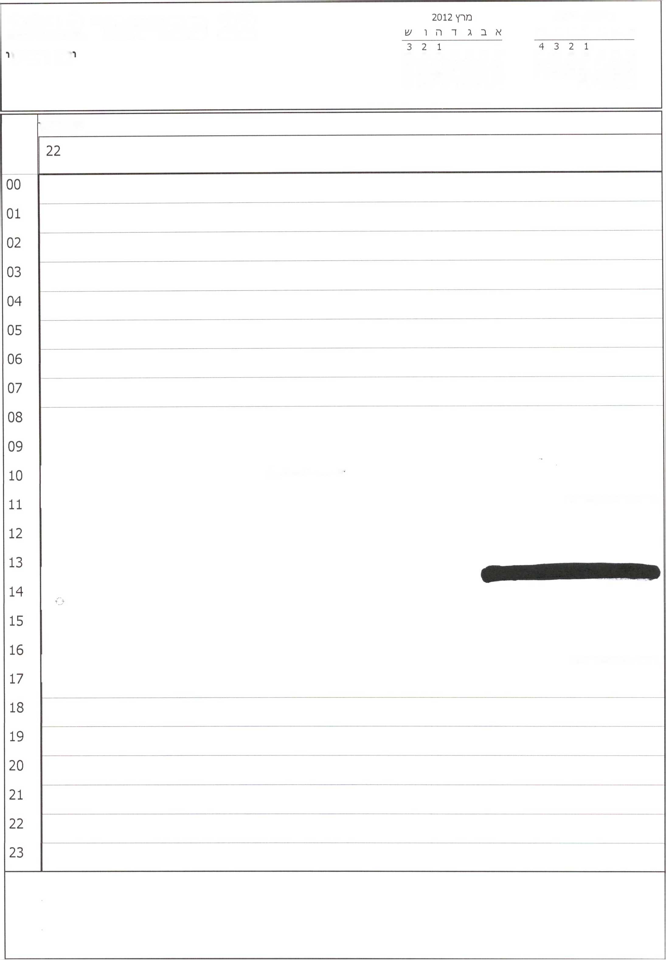

פברואר 2012 א ב ג ר ה ו ש

22 פברואר 2012

ום רביע

11 10 9 8 7 6 5

10 9 8 7 6 5 4

18 17 16 15 14 13 12

17 16 15 14 13 12 11

25 24 23 22 21 20 19

24 23 22 21 20 19 18

29 28 27 26

31 30 29 28 27 26 25

יום רביע1

׳ובזי נשרי - בית התנ״ך

הכנה למסיבת עיתונאים

אופיר - הדרכת אבסחה

1

5 6

12 13

19 20

26 27

1 2 3 4 5

11 12

18 19

25 26

יום

21

**פגישת תאום טקס חילופי נעיא בית המרופט העליון**

**משכן הנשיא**

**רונן פלוט**

במשרד

**ה של חני**

00

01

02

03

04

05

06

07

08

09

10

11

12

13

14

15

16

17

18

19

1. **21** 22 23

1

5 6

12 13

19 20

26 27

א ב ג ר ה ו ש

1 2 3 4

11

18

25

20 פברואר 2012

יום ^ני

יום עוני

20

**פ. תאום בתיאטרון ירושלים**

**חידון התנ״ך**

**כנם גרעיני התייצבות**

׳^אגל בכנסת

00

01

02

03

04

05

06

07

08

09

10

11

12

13

14

15

16

17

18

19

1. 21 22 23

4 3 2 1 11 10 9 8 7 6 5 18 17 16 15 14 13 12 25 24 23 22 21 20 19 29 28 27 26

3 2 1

10 9 8 7 6 5 4 17 16 15 14 13 12 11 24 23 22 21 20 19 18 31 30 29 28 27 26 25

19 פברואר 2012

יום רא^ון־

יום רא/^ון

19

**10:15־09:45 - /צזרינו - חדר דיונים קבינט**

**פגי/!ות תאום ־ טקס חייילים מצטיינים**

**בית הנשיא**

**פגישת תאום - אופרה לצילה נתניהו ו״ל**

**הר המנוחות**

00

01

02

03

04

05

06

07

08

09

10

11

12

13

14

15

16

17

18

19

1. **21** 22 23

1

5 6

12 13

19 20

26 27

1 2 3 4 5

11 12

18 19

25 26

18 פברואר 2012

שבת

שבת

18

00

01

02

03

04

05

06

07

08

09

10

11

12

13

14

15

16

17

18

19

1. 21 22 23

1

5 6

12 13

19 20

26 27

א ב ג ד ה ו ע\

1 2 3 4 5

11 12

18 19

25 26

17 פברואר 2012

יום

17

00

01

02

03

04

05

06

07

08

09

10

11

12

13

14

15

16

17

18

19

1. 21 22 23

4 3 2 1 11 10 9 8 7 6 5 18 17 16 15 14 13 12 25 24 23 22 21 20 19 29 28 27 26

3 2 1

10 9 8 7 6 5 4 17 16 15 14 13 12 11 24 23 22 21 20 19 18 31 30 29 28 27 26 25

16 פברואר 2012

יום חמי^וי

יום חמי^י 16

**פגי׳צות תאום - אזכרה ללוי אעכול ?"ל**

הר הרצל

**פ. תאום ־ אזכרה למנחם בגין**

הר הזיתים

**פגישת תאום - פתיחת הועידה לצמיחה ירוקה**

**דיזיד אינטר' תל אביב**

00

01

02

03

04

05

06

07

08

09

10

11

12

13

14

15

16

17

18

19

1. 21 **22** 23

15 פברואר 2012

יו□ רביעי

3 2 1

10 9 8 7 6 5 4 17 16 15 14 13 12 11 24 23 22 21 20 19 18 31 30 29 28 27 26 25

4 3 2 1 11 10 9 8 7 6 5 18 17 16 15 14 13 12 25 24 23 22 21 20 19 29 28 27 26

15

00

01

02

03

04

05

06

07

08

09

**0. תאו□ בהר הרצל**

12

13

14

15

16

17

18

19

1. **21** 22 23

1

5 6

12 13

19 20

26 27

מחי 2012

א ב ג ד ה ו ש

1

4 5

11 12

18 19

25 26

14 פברואר 2012

יום

יום שלי/׳אל

14

**פגי׳צות תאום בבנייני האומה**

**פרס ישראל**

**פגישה אצל צביקה האחר ודב קלמנוביץ**

**פגישת תאום ביד ושם**

**יום השואה**

**כנם מנהלים של השב״ם**

בנייני האומה

**קפה עם בניכשריאל**

00

01

02

03

04

05

06

07

08

09

10

11

12

13

14

15

16

17

18

19

1. **21** 22 23

|  |  |
| --- | --- |
| **א ^, , ב ״ : , 13 פברואר 2012**  1 2 3 4  98765 10 11  12 13 14 15 16 17 18  19 20 21 22 23 24 25  26 27 28 29 | |
|  | יום שני |
| 13 |
| 00  01  02  03  04  05  06  07  08  09  10  11  12  13  14  15  16  17  18  19  20  21  22  23 |  |
|  |
|  |
|  |
|  |
|  |
|  |
|  |
| **רוני^|^4>**  **המנכ״ל ורן ישי** |
|  |
|  |
| **•1*1״״^"״״'** |
|  |
|  |
|  | |

1

5 6

12 13

19 20

26 27

א ב ג ד ה ו ש

1 2 3 4 5

11 12

18 19

25 26

12 פברואר 2012

יום ראעוון

יום רא/^ון

12

**ערינו ־ חדר דיונים קבינט**

**המנכ״ל ורן יעי**

**מפגע ע□ עופטי בית המעפט העלירו**

בית המעפט העליון

00

01

02

03

04

05

06

07

08

09

10

11

12

13

14

15

16

17

18

19

1. **21** 22 23

|  |  |
| --- | --- |
| **״ בדד0:2?, ב ״ : * 11 פברזאר 2012**  1 2 3 4  98765 10 11  12 13 14 15 16 17 18  19 20 21 22 23 24 25  26 27 28 29 | |
|  | **שבח** |
|  | 11 |
| 00 |  |
| 01 |  |
| 02 |  |
| 03 |  |
| 04 |  |
| 05 |  |
| 06 |  |
| 07 |  |
| 08 |  |
| 09 |  |
| 10 |  |
| 11 |  |
| 12 |  |
| 13 |  |
| 14 |  |
| 15 |  |
| 16 |  |
| 17 |  |
| 18 |  |
| 19 |  |
| 20 |  |
| 21 |  |
| 22 |  |
| 23 |  |
|  | |

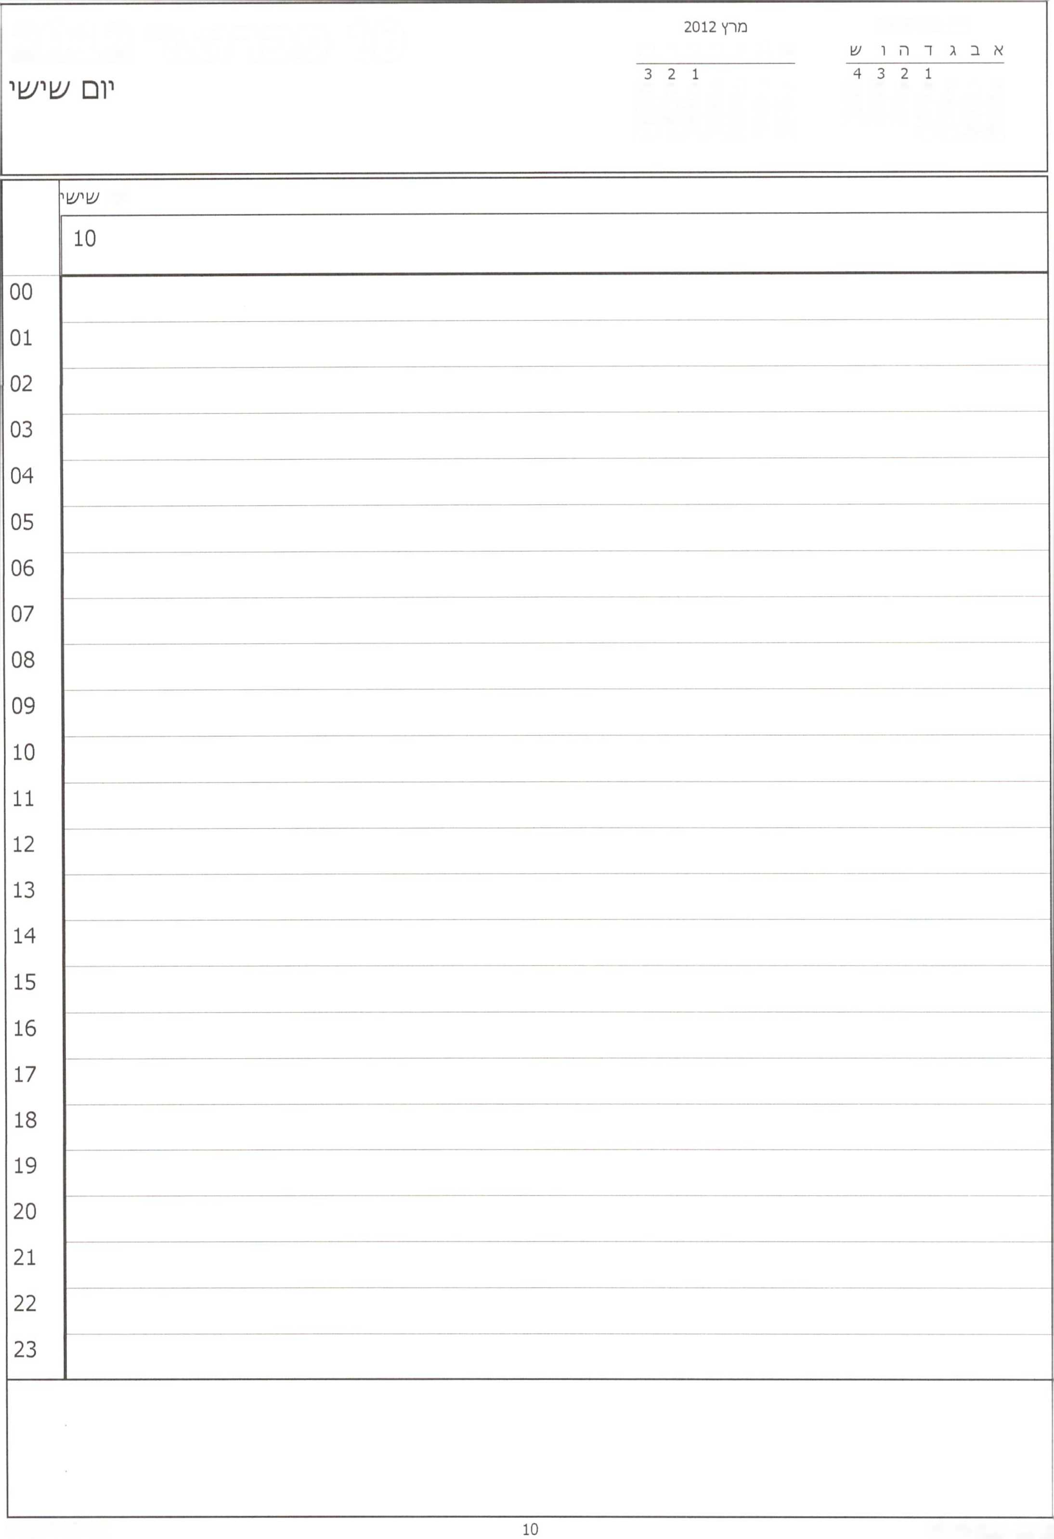

פברואר 2012

10 פברואר 2012

א ב ג ד ה ו ש

11 10 9 8 7 6 5

10 9 8 7 6 5 4

18 17 16 15 14 13 12

17 16 15 14 13 12 11

25 24 23 22 21 20 19

24 23 22 21 20 19 18

29 28 27 26

31 30 29 28 27 26 25

יום

|  |  |
| --- | --- |
| פביואי2012 מיץ2012 ס מדידיו/גד■ ל 1חי׳  אבגדהוש א ב ג ד ה ו ש 1 ן .\! | ±  1 2 3 4  98765  12 13 14  19 20 21  26 27 28 | |
| 00  01  02  03  04  05  06  07  08  09  10  11  12  13  14  15  16  17  18  19  20  21  22  23 | יום חמי׳^ |
| 9 |
| ־ י — ——• |
|  |
|  |
|  |
|  |
|  | |

|  |  |
| --- | --- |
| **״ , 8פברואר2012**  1 2 3 4  98765 10 11  12 13 14 15 16 17 18  19 20 21 22 23 24 25  26 27 28 29 | |
|  | יום רביעי |
| 8 |
| 00  01  02  03  04  05  06  07  08  09  10  11  12  13  14  15  16  17  18  19  20  21  22  23 |  |
|  |
|  |
|  |
|  |
|  |
|  |
|  |
| **נטיעות טו ב/צובט**  **נחל באר** שבע |
| **של השר יצחק פהן** |
|  |
|  |
|  |
|  |
|  | |

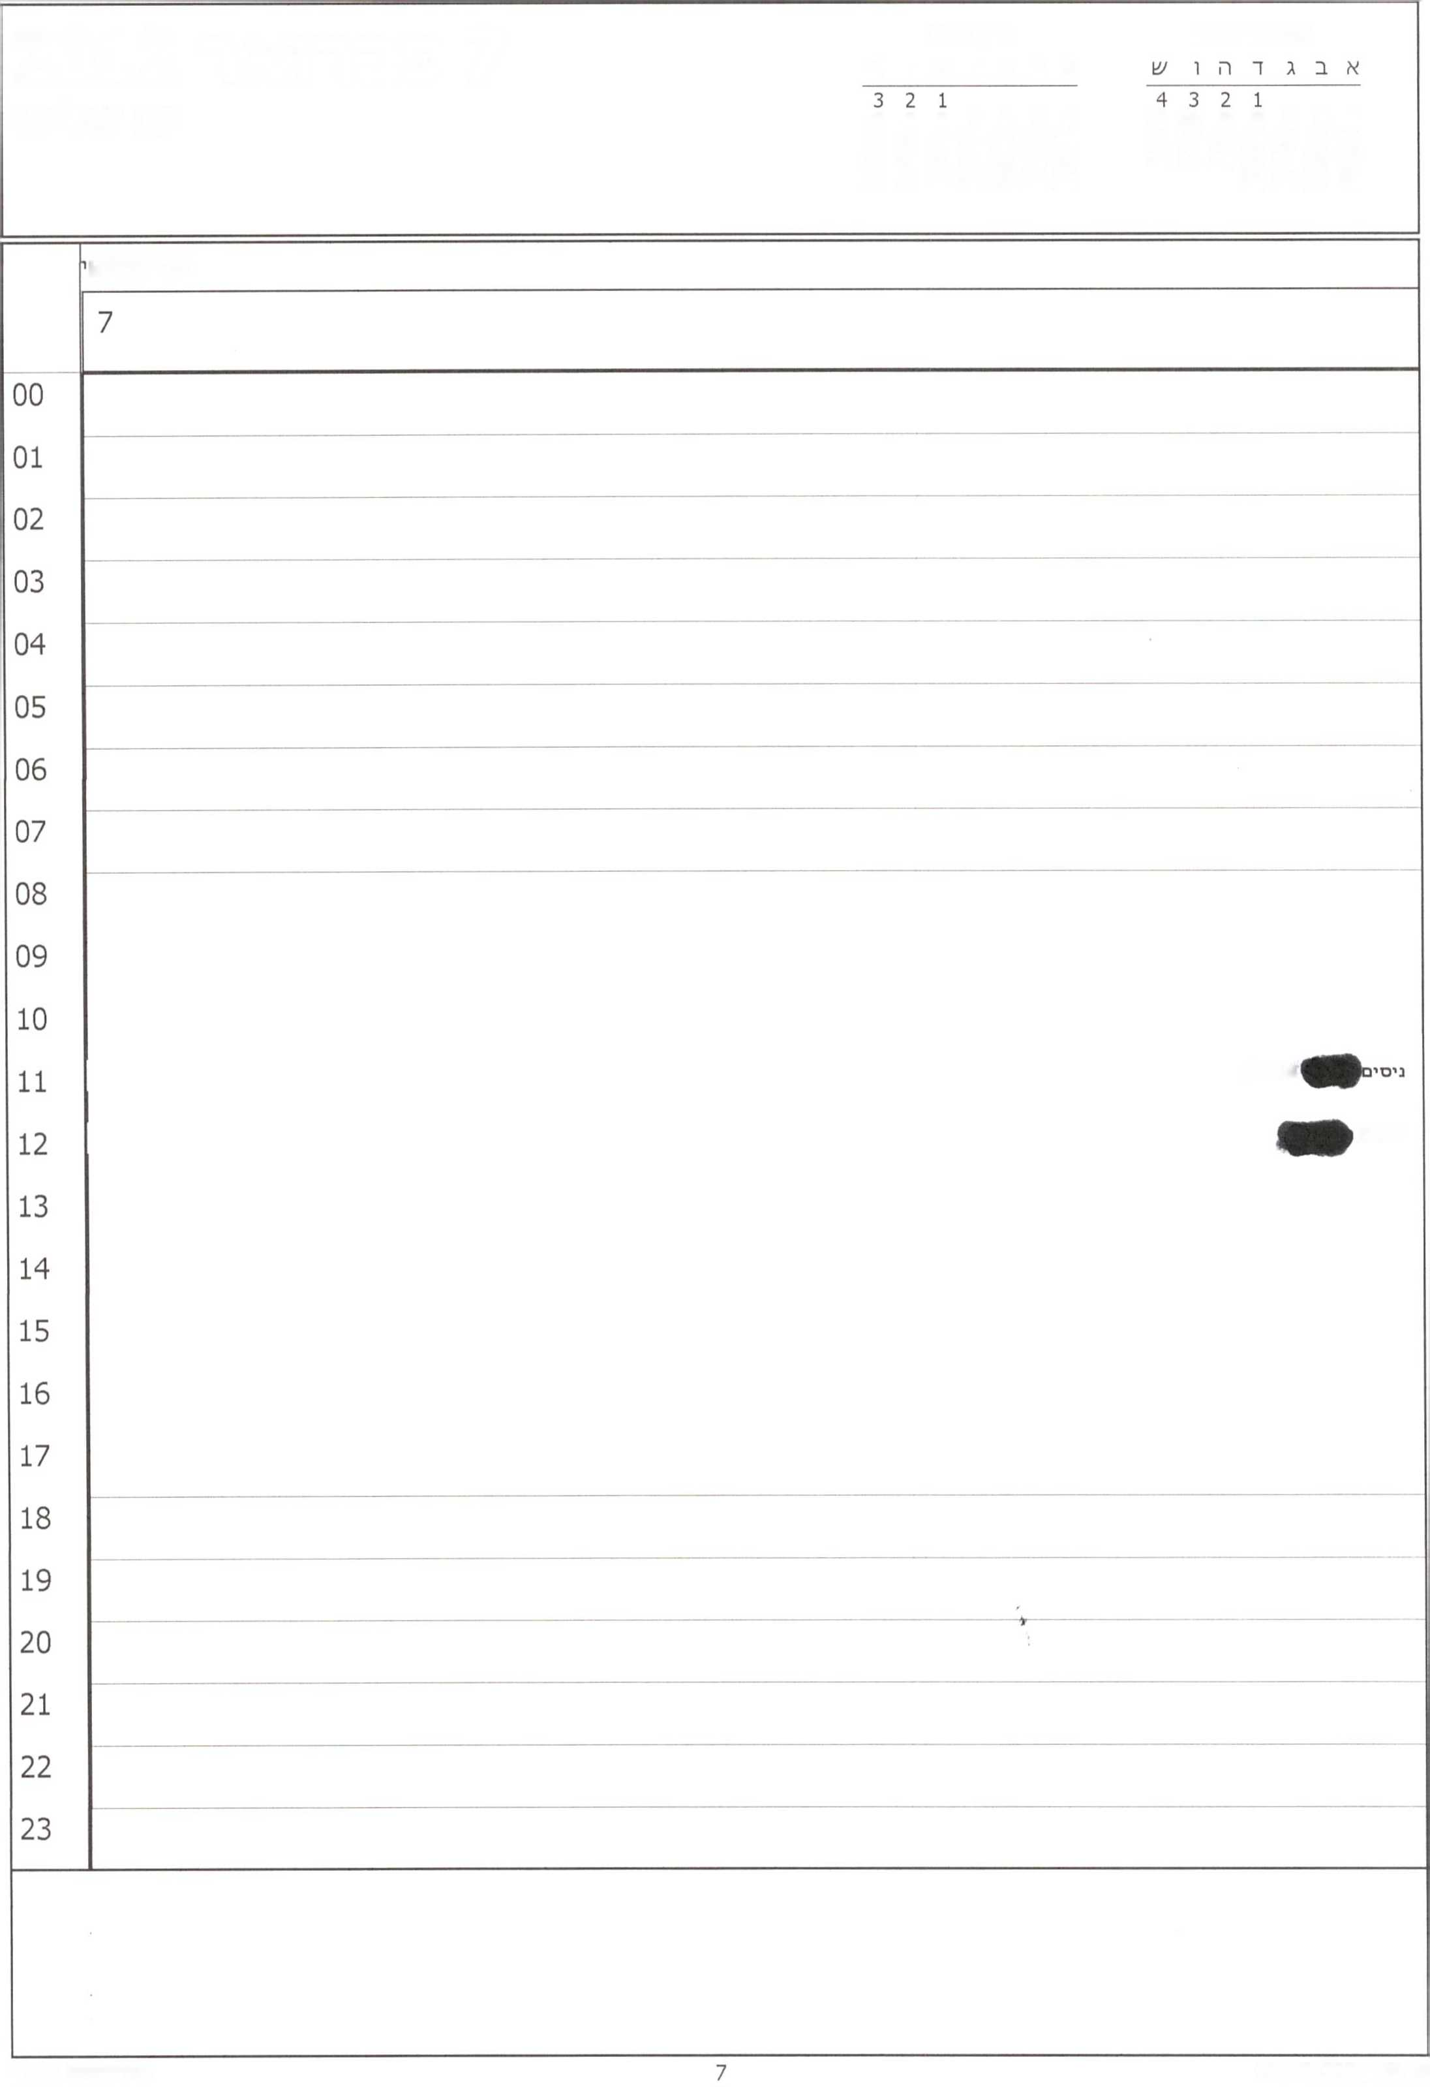

מח, 2012

פברואר 2012

7 פברואר 2012

יו□ /^לישי

א ב ג ד ה ו ש

11 10 9 8 7 6 5

10 9 8 7 6 5 4

18 17 16 15 14 13 12

17 16 15 14 13 12 11

25 24 23 22 21 20 19

24 23 22 21 20 19 18

29 28 27 26

31 30 29 28 27 26 25

יום ^לי^1

ואיציק

יהודה

|  |  |
| --- | --- |
| פברואר 2012  אבגדהוע! אבגדהוש  1 2 3 4  98765  12 13  19 20  26 27 | |
|  | יום נ |
|  | 6 |
| 00 |  |
| 01 |  |
| 02 |  |
| 03 |  |
| 04 |  |
| 05 |  |
| 06 |  |
| 07 |  |
| 08 |  |
| 09 |  |
| 10 |  |
| 11 |  |
| 12 |  |
|  | **׳צ1מעון סויסה** |
| 13 |  |
| 14 |  |
| 15 |  |
| 16 |  |
| 17 |  |
| 18 |  |
| 19 |  |
| 20 |  |
| 21 |  |
| 22 |  |
| 23 |  |
|  | |

5 פברואר 2012

יום ראשון

מרץ 2012

א ב ג ד ה ו ש

3 2 1

10 9 8 7 6 5 4 17 16 15 14 13 12 11 24 23 22 21 20 19 18 31 30 29 28 27 26 25

פברואר 2012

4 3 2 1 11 10 9 8 7 6 5 18 17 16 15 14 13 12 25 24 23 22 21 20 19 29 28 27 26

**^רינו ־ חדר דיונים קבינט**

יוכזי

בנו/׳אל^צולי ^ואה

**עזרא**

יום רא^ון־

00

01

02

03

04

05

06

07

08

09

10

11

12

13

14

15

16

17

18

19

1. **21 22** 23

|  |  |  |  |
| --- | --- | --- | --- |
| **4 פברואר 2012** | | מרץ 2012  א ב ג ד ה ו ש | פברואר 2012  א ב ג ד ה ו ש |
| /^בוז | | 3 2 1  10 9 8 7 6 5 4  17 16 15 14 13 12 11  24 23 22 21 20 19 18  31 30 29 28 27 26 25 | 4 3 2 1  11 10 9 8 7 6 5  18 17 16 15 14 13 12  25 24 23 22 21 20 19  29 28 27 26 |
|  | ^1בח | | |
|  | 4 | | |
| 00 |  |  |  |
| 01 |  |  |  |
| 02 |  |  |  |
| 03 |  |  |  |
| 04 |  |  |  |
| 05 |  |  |  |
| 06 |  |  |  |
| 07 |  |  |  |
| 08 |  |  |  |
| 09 |  |  |  |
| 10 |  |  |  |
| 11 |  | | |
| 12 |  |  |  |
| 13 |  |  |  |
| 14 |  |  |  |
| 15 |  |  |  |
| 16 |  |  |  |
| 17 |  |  |  |
| 18 |  |  |  |
| 19 |  |  |  |
| 20 |  |  | **פרטי** |
| 21 |  |  |  |
| 22 |  |  |  |
| 23 |  |  |  |
|  | | | |

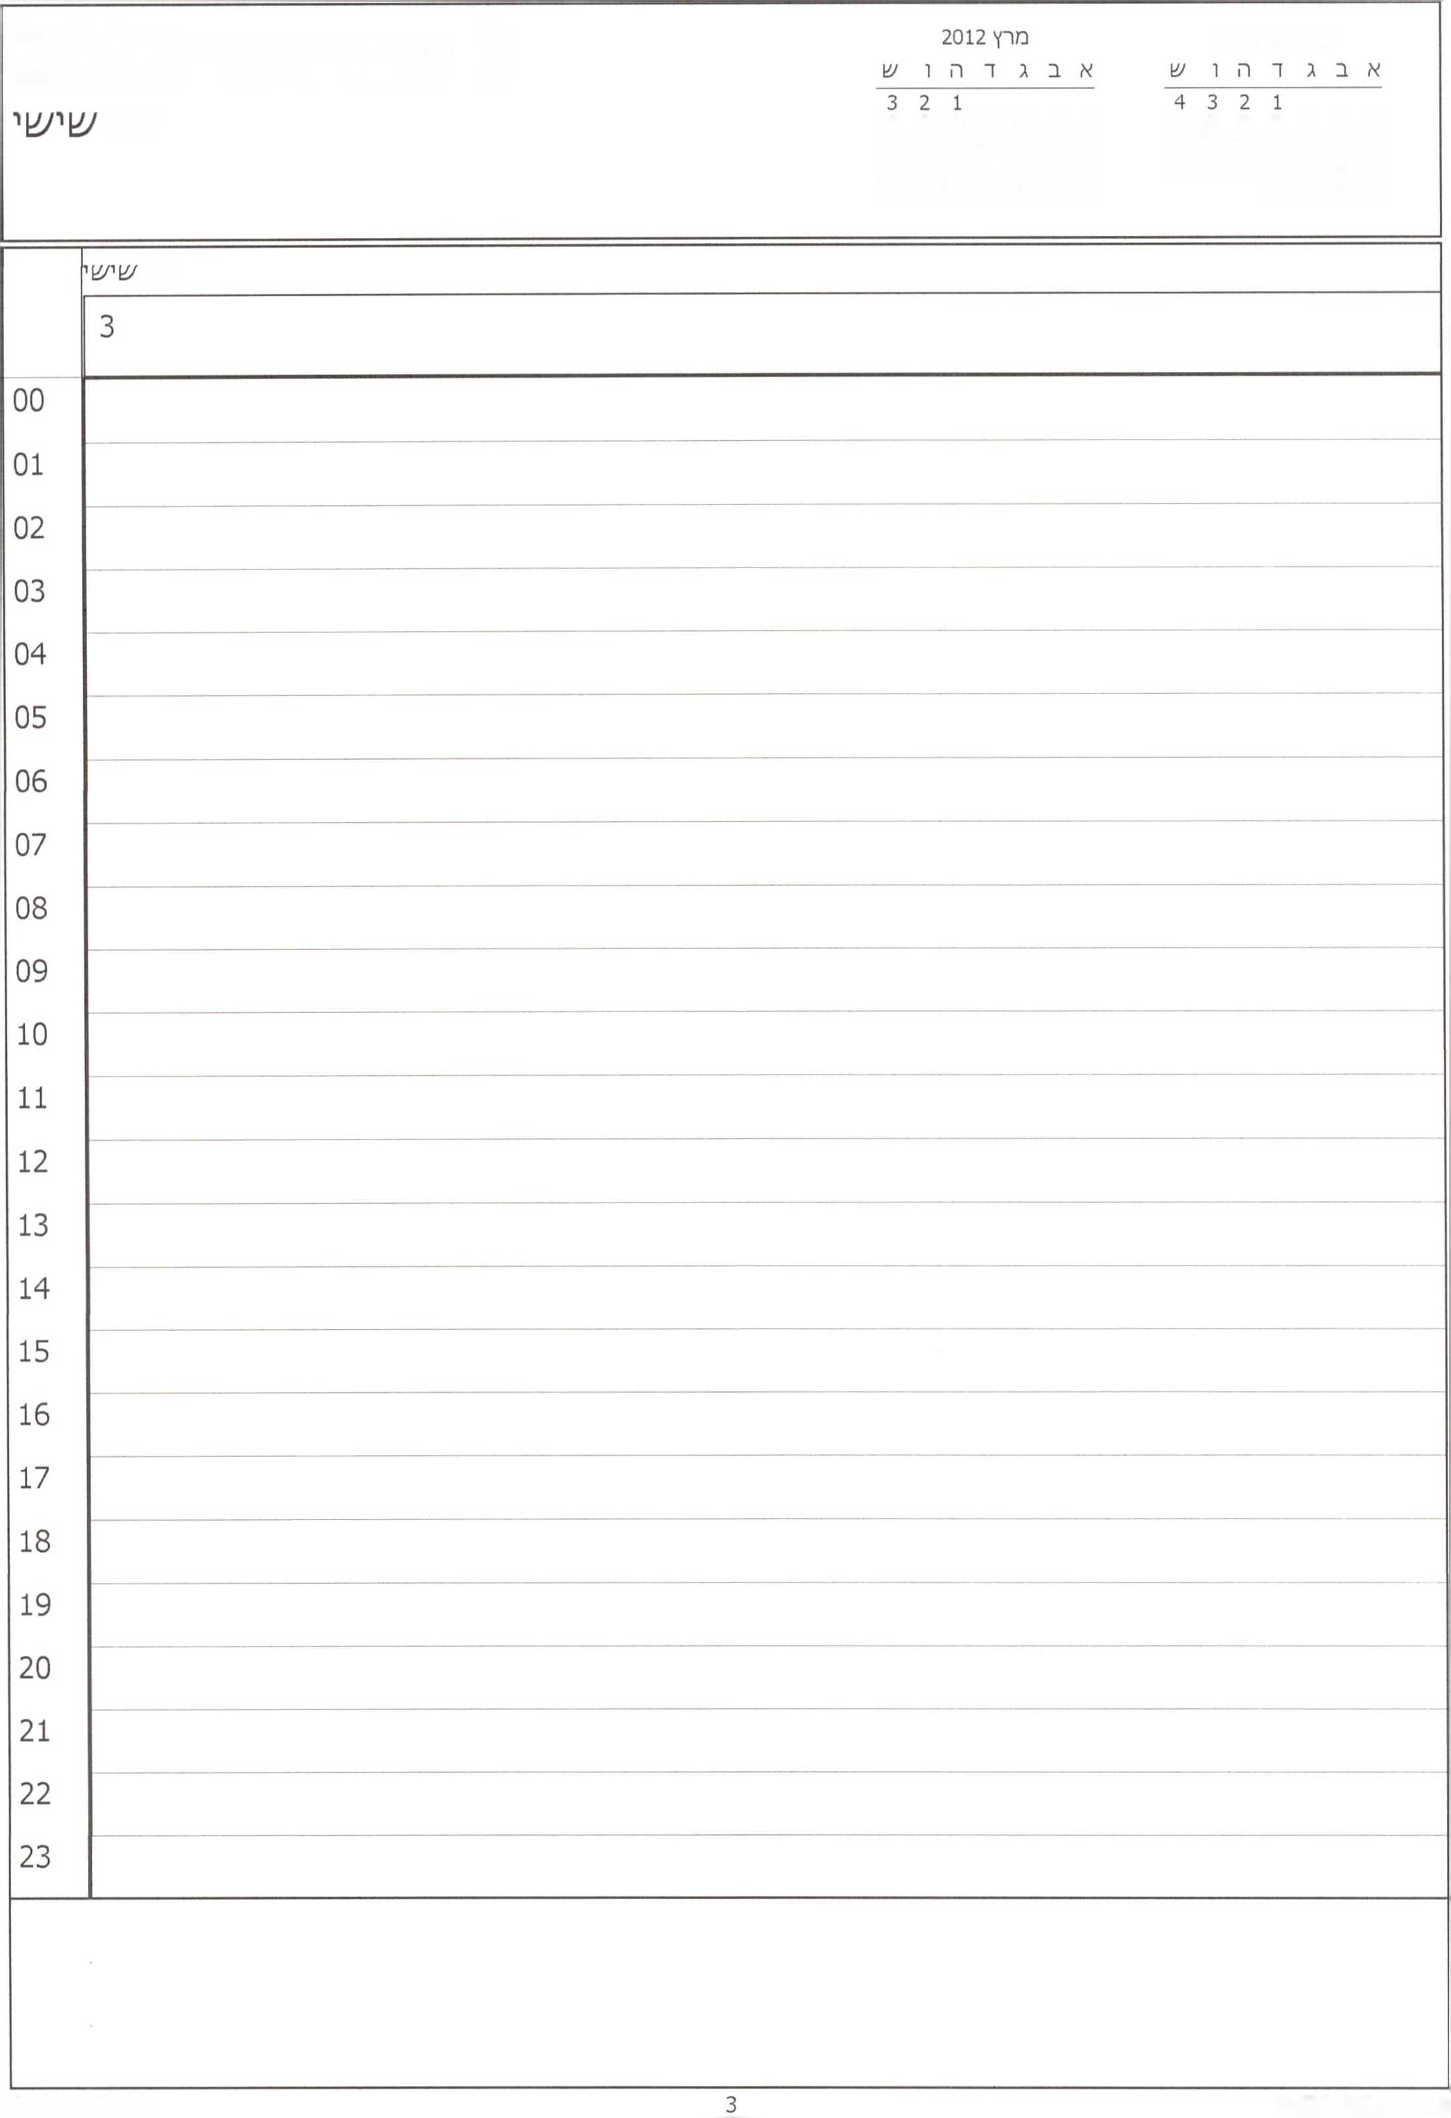

פברואר 2012

3 פברואר 2012

יום

11 10 9 8 7 6 5

10 9 8 7 6 5 4

18 17 16 15 14 13 12

17 16 15 14 13 12 11

25 24 23 22 21 20 19

24 23 22 21 20 19 18

29 28 27 26

31 30 29 28 27 26 25

יום

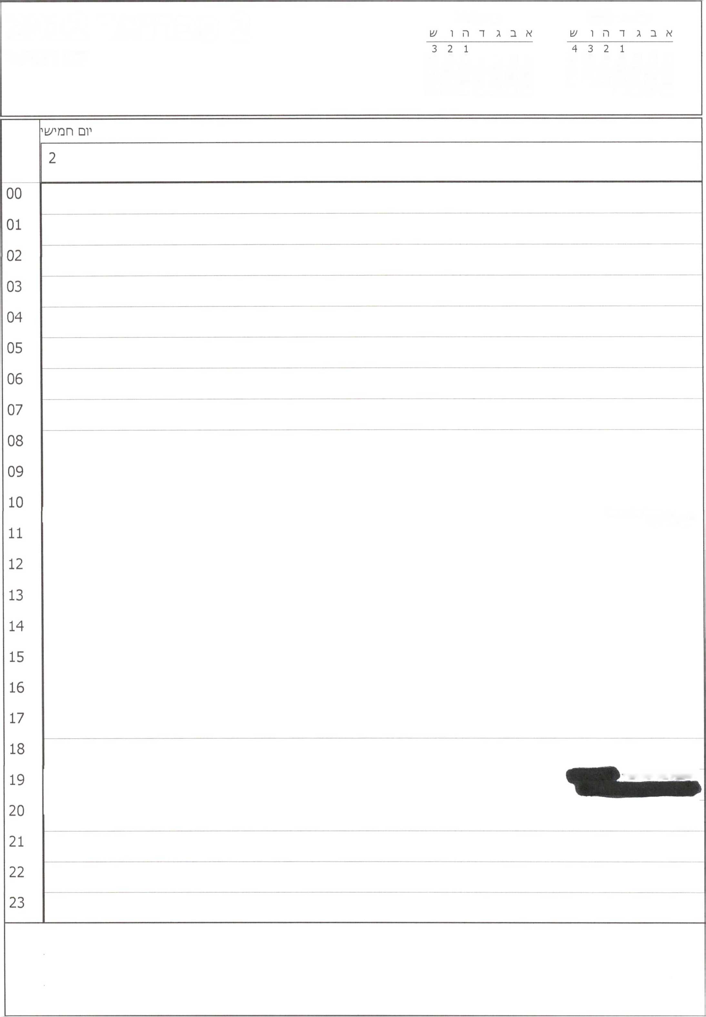

פברואר 2012

מרץ 2012

2 פברואר **2012**

יום חמישי

11 10 9 8 7 6 5

10 9 8 7 6 5 4

18 17 16 15 14 13 12

17 16 15 14 13 12 11

25 24 23 22 21 20 19

24 23 22 21 20 19 18

29 28 27 26

31 30 29 28 27 26 25

חנוכת הפנזל ׳גול הרצל

מקווה ישראל

חתונת בנו של אורי

1 פברואר 2012

יום רביעי

פברואר 2012

א ב ג ד ה ו ע1

1

5

12

19

26

מחי 2012

א ב ג ד ה ו ש

1

4 5

11 12

18 19

25 26

יום רבי׳עי

00

01

02

03

04

05

06

07

08

09

10

11

12

**פ. תאום בפארק הנחל, באר ׳צובע**

13

14

15

16

17

18

19

1. **21** 22 23